Actividades Sugeridas
OBJETIVO DE APRENDIZAJE OA_22 | DESCRIPCIÓN DE LA ACTIVIDADES
Medir longitudes con unidades estandarizadas (m, cm) y realizar transformaciones (m a cm y viceversa) en contextos de la resolución de problemas.  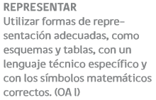 | !Observaciones al docente: Se recomienda vincular las mediciones con situaciones reales y trabajar con material auténtico para que los alumnos puedan manifestar curiosidad e interés por el aprendizaje de las matemáticas.  1.  Indican longitudes de referencia de objetos comunes, como alturas de sillas, mesas, puertas y pisos de un edificio, de una cancha de fútbol, etc. Por ejemplo: el piso de un edificio es más alto/bajo que …

